Projektna naloga pri pouku kemije:

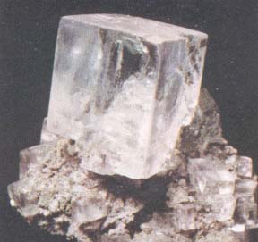

KAZALO

KAZALO 1

UVOD 2

KUHINJSKA SOL 2

KLOR 3

Nahajališča 3

Pridobivanje 3

Uporaba 3

Spojine elementa 4

Zanimivosti 4

NATRIJ 5

Nahajališča 5

Pridobivanje 5

Uporaba 5

Spojine elementa 5

Zanimivosti 6

ELEKTROLIZA SLANICE 6

UPORABNOST 7

Kuhinja 7

Čiščenje 7

KAMENA SOL – HALIT 8

MORSKA SOL 9

ZAKLJUČEK 10

LITERATURA 11

UVOD

Ko sem se odločal za naslov svoje projektne naloge, sem precej časa porabil, da sem sploh ugotovil kaj hočem. Želel sem nekaj vsakdanjega, nekaj kar vsi poznajo, a redki v podrobnosti. Nekaj kar bo vsem blizu, hkrati pa bi to poznavanje razširil in dodal malo konkretnega, strokovnega znanja. Tako sem se domislil, da bi bilo zanimivo napisati in poiskati kaj o soleh. Tako o kuhinjski soli, ki jo vsi dobro poznamo, kot tudi o ostalih soleh. Sledi opis natrijevega klorida ali navadne kuhinjske soli, nato sem malo pobrskal po literaturi o elementih, ki gradita to sol. Vse skupaj pa ne bi imelo nikakršnega pomena, če vemo kako soli uporabiti, zato opisu elementov sledi razlaga uporabnosti, pozanimal pa sem se tudi kako pridobivamo soli.

KUHINJSKA SOL

Kuhinjska sol spada med najbolj razširjene natrijeve spojine in jo lahko poimenujemo tudi NaCl – natrijev klorid. Uvrščamo jo med normalne soli**,** saj so vodikovi ioni povsem zamenjani s kovino. Med naravne soli uvrščamo še CaCl2, Na3PO4 in CaCO3. Če pa v molekuli dvo- ali večbazne kisline (kislina, ki ima v molekuli dva ali več vodikovih ionov) zamenjamo del vodikovih ionov z eno kovino, del pa z drugo kovino, dobimo dvojne soli, kamor spadajo KNaSO4 – kalijev natrijev sulfat, NaCaPO4- natrijev kalcijev sulfat in KAl(SO4)2- kalijev aluminijev sulfat.

V naravi jo najdemo kot kameno in morsko sol, za mnoge tehnično pomembne snovi (soda, natrij…) pa je izhodna surovina. Poleg tega jo uporabljamo tudi v prehrambeni industriji in v naših kuhinjah.

Velike količine soli uporabimo za konzerviranje raznih prehrambenih produktov – meso, ribe, zelenjava, gobe. Kuhinjska sol s svojimi lastnostmi uničuje bakterije ali mikrobe, ki povzročajo razna gnitja oziroma razkroj živalskih in rastlinskih organizmov. Pri tem uporabimo od 10 do 15 % raztopino kuhinjske soli. Ta koncentracija organizmu ne škodi, medtem ko druga konservacijska sredstva, kot so borova kislina, salicilna kislina, formalin itd., škodujejo organizmu že v zelo majhnih količinah.

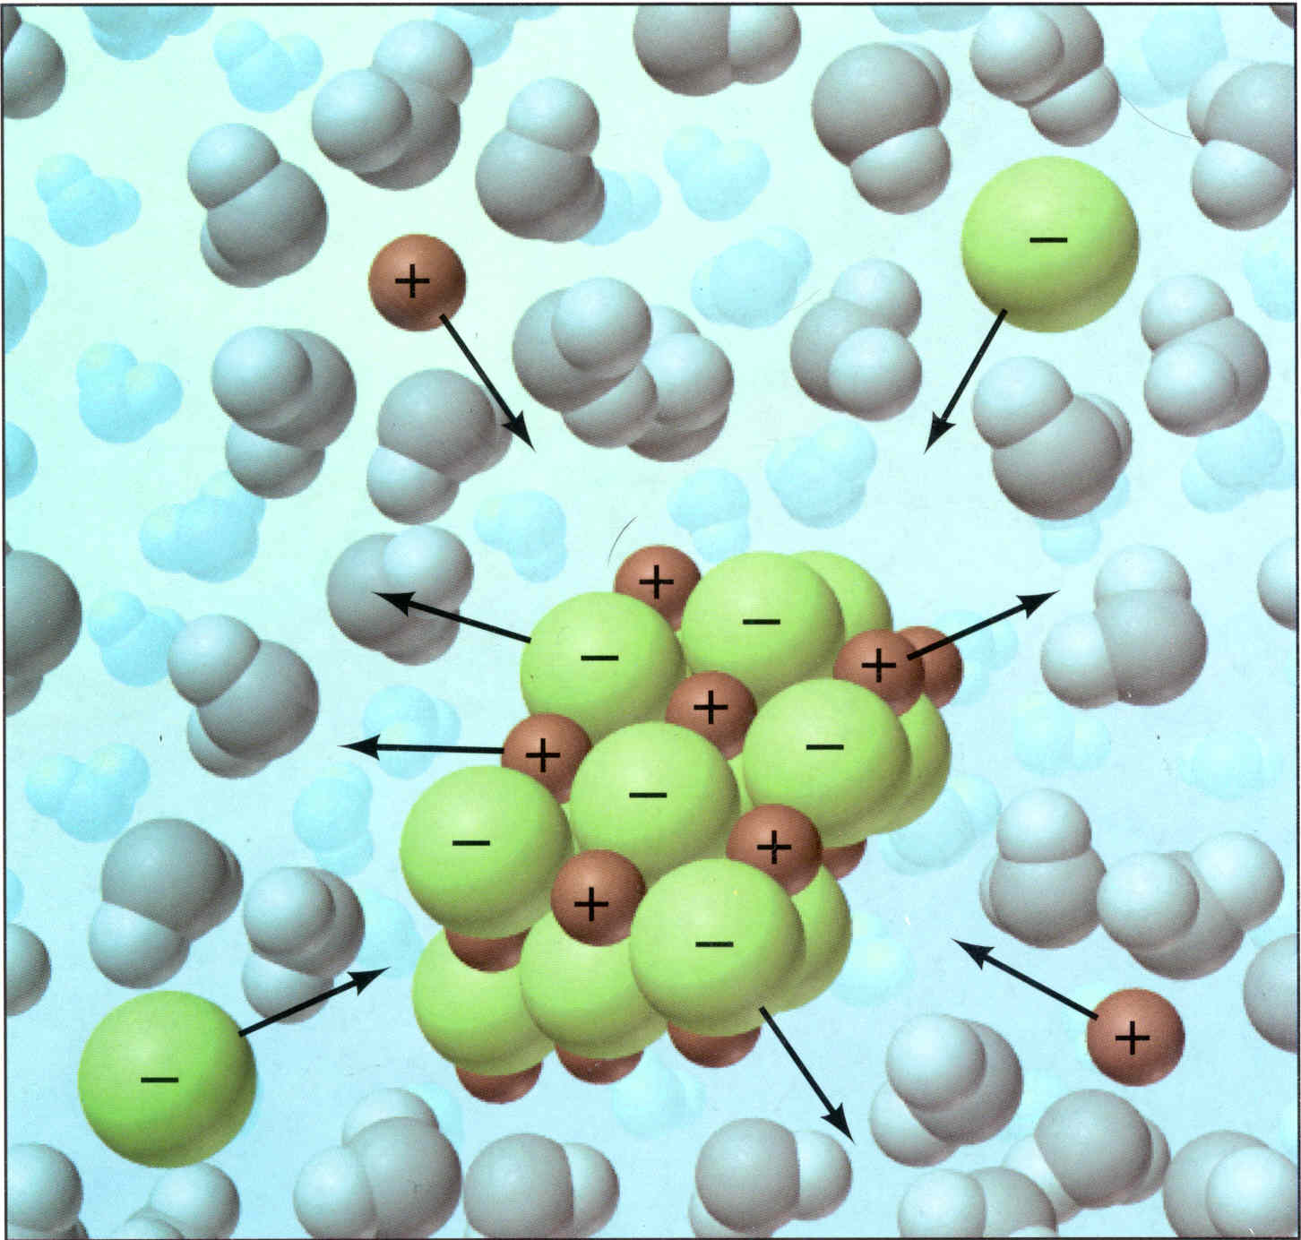

S soljo konzervirajo sveže kože, izsolijo mila, da se bolje ločijo od glicerina ter jih uporabljajo za pripravo mrazotvornih zmesi, saj lahko z zmesjo kuhinjske soli in tremi kockami ledu dosežemo temperaturo –22°C.

Kemično je spojina natrija (39,3%) in klora (60,7%), tehnična pa vsebuje še druge primesi, zlasti magnezijeve kloride in sulfate, zaradi katerih se hitro navlaži. Če kuhinjsko sol razpršimo v plamen, ioni obarvajo plamen rumeno, kar je značilno za natrij. Če pa raztopini vode in soli dodamo srebrov nitrat in malo solitrne kisline, se izloči srebrov klorid, dokaz za prisotnost klora.

KLOR

Izotopi : Pri kloru je znanih 23 izotopov z masnimi števili od 28 do 51. Stabilna pa sta dva izotopa: 35Cl, 37Cl

Letnica odkritja : 1774

Kdo je odkril: C. W. Scheele

Nahajališča

V primerjavi z ostalimi halogeni je najbolj pogost. Glavni viri klora so minerali silvin, kamena sol in karnalit.

V naravi se nahaja večinoma v oksidacijeskem stanju -1, zaradi tega, ker ima zelo pozitiven oksidacijski potencial.

Pridobivanje

Klor v laboratoriju pripravijo z oksidacijo koncentrirane klorovodikove kisline s kalijevim manganatom(VII).

*2KMnO4 + 16HCl --> 5Cl2 + MnCl2 + 2KCl + 8H2O*

Lahko pa ga pripravijo tudi z oksidacijo natrijevega klorida v koncentrirani žveplovi(VI) kislini z manganovim(IV) oksidom.

V kemijski industriji pa klor pridobijo z elektrolizo (elektrolit je nasičena vodna raztopina natrijevega klorida). Za anodo pa uporabijo jeklo ali pa živosrebro.

Uporaba

Večino (okrog 70%) klora uporabijo za sintezo organskih spojin (PVC, kloralkani), nekaj klora uporabljajo za kloriranje vode in beljenje nekaterih materialov (npr. papirja).

Spojine elementa

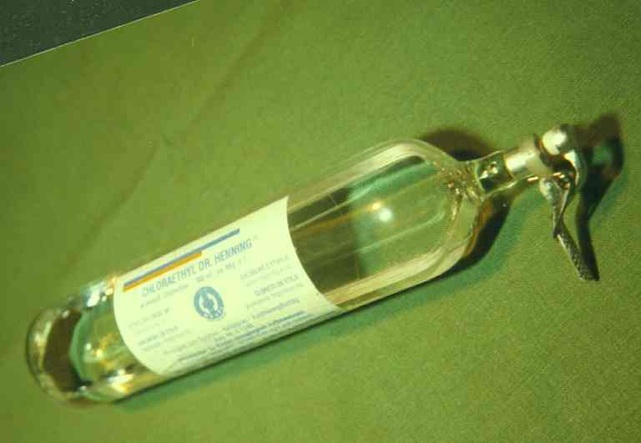

Klor tvori različne okside, večina le-teh pa je nestabilnih, so namreč eksplozivni. Diklorov oksid, Cl2O, je rumenorjav plin, ki ga pridobijo pri reakcijo klora z vlažnim natrijevim karbonatom.

*2Cl2 + 2Na2CO3 + H2O --> 2NaHOCO2 + 2NaCl + Cl2O*

Klorov dioksid, ClO2, je zelo eksploziven plin in ga dobijo z redukcijo natrijevega klorata(V) z žveplovim dioksidom v kisli raztopini.

*2ClO3- + SO2 --> 2ClO2 + SO42-*

Lahko pa ga pridobijo tudi pri razpadu klorove(V) kisline z disproporcionacijo

Diklorov heptoksid, O(ClO3)2 ali Cl2O7, je anhidrid klorove(VII) kisline, HOClO3. Je brezbarvno olje, ki je občutljivo na udarce.

Oksokislin in oksosoli je izredno veliko. Klorova(I) kislina, HclO, je zelo šibka, neobstojna in je najmočnejši oksidant. Klorati(I) razpadejo ob prisotnosti katalizatorjev (npr. MnO2) in nastane kisik.

Klorovo(III) kislino, HClO2, sintetizirajo s klorovim dioksidom ali pa pridobijo iz barijevega klorata(III).

*Ba(ClO2)2 + H2SO4 --> BaSO4 + 2HClO2*

Klorate(III) in tudi klorate(V) pridobijo z disproporcionacijo

*2ClO2 + 2NaOH = NaClO3 + NaClO2 + H2O*

Klorova(V) kilsina, HClO3, je kar močna kislina in je kot 30% vodna raztopina obstojna. Pridobijo jo iz Ba(ClO3)2 in H2SO4 ali pa z disproporcionacijo. Klorati(V) so slabši oksidanti kot klorati(I). Zmesi z fosforjem in žveplom so eksplozivne.

Klorovo(VII) kislino ali perklorovo kislino, HClO4, je najmočnejša kislina, lahko pripravijo iz barijevega klorata(VII) z žveplovo kislino.

*Ba(ClO4)2 + H2SO4 --> BaSO4 + 2HClO4*

Pri segrevanju ta kislina eksplodira. Z destilacijo lahko pripravijo čisto 100% kislino. Je gibljiva in brezbarvna tekočina. Klorate(VII), ki so dobro topni, pridobijo z disproporcionacijo kloratov(V)

*4NaClO3 --> NaCl + 3NaClO4*

Če se klor veže z vodikom, te spojinam imenujejo vodikovi kloridi. Med najvažnejše spada vodikov klorid, HCl. Ko se ta dva elementa vežeta reagirata zelo burno (nastane eksplozija, vendar šele ko sprožijo reakcijo z iskro). Če vodikov klorid raztopijo v vodi nastanejo kisle raztopine. Pomembna je klorovodikova kislina ali nekateri jo imenujejo tudi solna kislina.

Nastanejo lahko tudi medhalogenske spojine, to pomeni, da se halogeni povezujejo med seboj. Fizikalne lastnosti so vmesne med elementoma, ki to spojino sestavljata.

Zanimivosti

Ker klor nastane tudi pri razpadu klorove(V) kisline, je to razlog da se nikoli ne sme dodati koncentrirane žveplove kisline kloratom(V). Pri reakciji nastane klorova(V) kislina, ki takoj razpade v klorov dioksid in ta takoj eksplodira tako močno, da raznese posodo.

Klorovodikova kislina se na zraku močno kadi

Želodčni sok jo vsebuje od 0,4 do 0,5%

Plinasti klor najeda sluznico dihalnih organov in uničuje pljučno tkivo, zato so klor v I. sv. vojni uporabljali kot bojni strup

NATRIJ

Letnica odkritja: 1807

Kdo je odkril: Humphrey Davy

Kako je bil odkrit Izoliral ga je z elektrolizo raztaljenega natrijevega hidroksida. Ime elementa izvira iz egipčanskega imena neter - soda.

Nahajališča

Natrij je šesti najpogostejši element v zemeljski skorji, vedno se pojavlja v spojinah.

Nahaja se v mineralih, v naravni vodi in v organizmih. Minerali so kamena sol, čilski soliter, kriolit, albit.

Pridobivanje

Zaradi negativnega standardnega elektrodnega potenciala ga je mogoče dobiti le z elektrolizo taline natrijevega hidroksida ali s pomočjo evtektične zmesi s 60% kalcijevega klorida v Downovi celici.

Uporaba

Natrij je mehka kovina z nizkim tališčem, ki se uporablja za močna svetilna telesa (natrijeve pare), kot hladilno sredstvo v nekaterih jedrskih reaktorjih, za pridobivanje natrijevega cianida, peroksida, indiga, tetraetilsvinca, za sušenje etra in drugih organskih topil, ki ne vsebujejo halogenov.

Spojine elementa

Pri gorenju natrija na zraku lahko nastane več vrst oksidov (Na2O, Na2O2 in NaO2). Oksidi so bazični, ki pri reakciji z vodo reagirajo do hidroksidov.

*Na2O + H2O ---> 2NaOH*

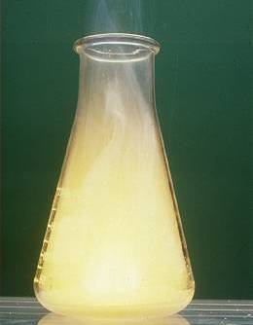

Natrijev hidroksid, NaOH, lahko pridobijo s kavstifikacijo sode.

*Na2CO3 + Ca(OH)2 ---> 2NaOH + CaCO3(odfiltrirajo)*

NaOH veže vodo iz atmosfere (je zelo hidroskopičen). Raztopina natrijevega hidroksida je močno bazična in nevtralizira kisline, tako da nastanejo soli.

*NaOH + HCl ---> NaCl + H2O*

Hidroksidni ion, OH-, sodeluje kot Lewisova baza.

Natrijevi halogenidi so topni v vodi. Zaradi tega, ker polarizacijski učinek kationa pada z naraščajočim radijem, se zmanjša sposobnost privlaka molekul vode in zato NaCl ne tvori hidratov. Natrijev klorid ali kuhinjska sol je bistveni del naše prehrane.

Natrijev hidrid je značilen anionski hidrid in močan reducent.

Natrijev karbonat, Na2CO3, pridobivajo po Solvayevem postopku. Natrijev karbonat je topen v vodi in raztopina te soli je zaradi hidrolize bazična.

*CO32- + H2O <---> OH- + HOCO-2*

Zaradi te reakcije natrijev karbonat uporabljajo kot bazo pri titracijah ter v papirni in tekstilni industriji.

Zanimivosti

Natrijev hidrogenkarbonat je trdna spojina imenovana tudi soda bikarbona, pecilni prašek.

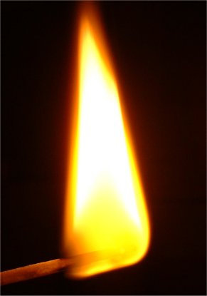

Skoraj vse spojine natrija so topne v vodi, zato je potrebno za dokazovanje njihovih prisotnosti v spojini, drugačen pristop. Tu ne veljajo preprosti test obarjanja. Najboljše je, da se uporabljajo, kot kvantitetivni testi, plamenske reakcije. Ob prisotnosti natrija se plamen obarva rumeno.

Natrijevi kationi so pomembni v živih celicah saj skupaj s kalijevimi kationi regulira živčne impulze.

ELEKTROLIZA SLANICE

Ko spustimo električni tok skozi vodno raztopino natrijevega klorida, nastanejo natrijev   
hidroksid, klor in vodik:

Natrijev klorid + voda - natrijev hidroksid + klor + vodik

*2NaCl (aq) + H2O(1) - 2NaOH (aq) + Cl2(g) + H2(g)*



Vsi trije produkti elektrolize so zelo uporabne kemikalje. Klor se sprošča na anodi, vodik na katodi, okoli katode pa nastaja tudi raztopina  natrijevega hidroksida. Elektroliza poteka v celici.

UPORABNOST

Sol je odličen odstranjevalec madežev z drugimi snovmi. Sol z terpentinom obnovi belo barvo rumenega emajla in celo stranišč. Zmes soli in kisa očisti potemneli bron ali baker. Močno slano vodo polivamo po kuhinjskem koritu, ki prepreči nalaganje masti in uniči vonj.Sol celo odstranjuje molje, vešče in napodi stran mravlje. Škrobec soli preprečuje, da bi se likalnik lepil na oblačila in bombažna oblačila so bleščeča in mehka kot nova.

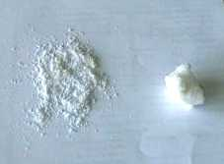

Največji pomen ima sol kot surovina za proizvodnjo drugih kemikalij. V industriji se namreč uporablja ogromno natrijevih spojin, ki jih večinoma pridobijo iz kuhinjske soli ali natrijevega klorida, NaC1. Od vseh proizvodnih postopkov, ki sol uporabljajo kot surovino, je najpomembnejša proizvodnja klora in natrijevega hidroksida z elektrolizo. To imenijemo klor-alkalijski postopek.

Škatla soli je tudi pomembna v kopalnici. V blažni raztopitvi, lepo očisti usta in je učinkovita zobna pasta, je učinkovito razkužilo.

Še nekateri nasveti za kuhinjo in dom:

Kuhinja



**Vrela voda:** Če sol dodamo vreli vodi bo zmanšal čas kuhanja.

**Lupiti jajca:** Če skuhamo jajce v slani vodi jo bomo lažje lupili.

**Test za sveža jajce:** Položimo v vodo jajco in dodamo dve žlici soli.Sveža jajca se bodo potopila starejša jajca pa bodo ostala na površini.

**Umivanje špinače**: Če je špinača oprana v slani vodi je ni potrebno oprati še enkrat.

**Čiščenje mastnih ponev**: Mastno železno ponev bomo lažje očistili če dodamo malo soli v  ponev in obrišemo s papirjem.

**Čiščenje umazanih skodelic:** Drganje s soljo bo odstranilo trmast madež čaja in kave iz skodelic.

**Ohranimo mleko sveže:** Mleku dodamo malo soli in mleko bo ostalo dlje časa sveže.

Čiščenje

**Čiščenje klavirskih tipk**: Zmešajte sol in limono.Nato polijete to mešanico na suho krpo in drgnite pianinove tipke.

KAMENA SOL – HALIT

Neposredno iz rudnikov pridobivamo tako imenovano »kameno sol« in sicer na dva načina, z odkopom in z raztopitvijo.

Čisto sol dobimo, da kameno že pod zemljo raztopimo z vodo in nato na površje črpamo slanico. Očiščeno slanico nato segrevamo in izparevamo v velikih železnih ponvah ali v vakuumskih zgoščevalnikih. Tako nastane »varjena sol«.

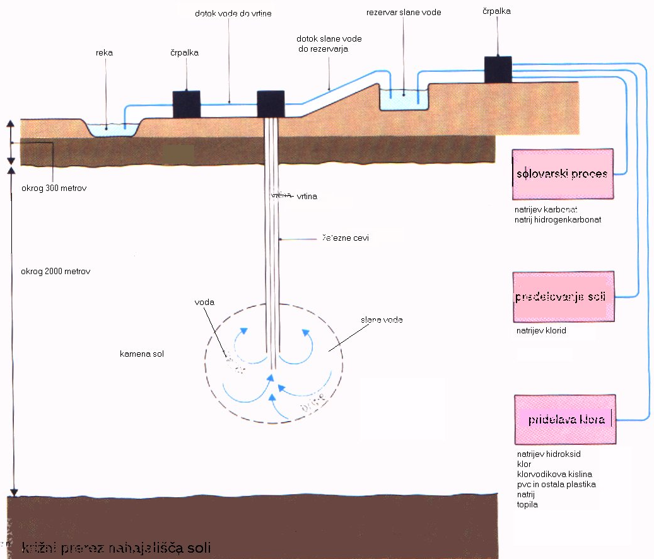

Lahko pa jo pridobivamo še na en, cenejši način. Da ne bi uporabili preveč kuriva, napeljemo raztopino soli najprej skozi posebne stolpe –solovarskekrade, kjer zgoraj priteka solna raztopina. V stolpu je dračje in vejevje. Ko pade raztopina na vejevje, se kapljice razpršijo. Izhlapevanje vode pospešujejo naravni in umetno napravljeni vetrovi. Tako se tekočina koncentrira, nakar jo izparevamo.

MORSKA SOL

Prav tako pridobivamo morsko sol na dva načina: z zmrzovanjem in z izhlapevanjem vode s sončno energijo ali z vakuumskimi izparilniki.

Prvi način uporabljajo v severnih državah, saj so tam toplotne razmere drugačne kot pri nas. Tam puste morsko vodo v solinah naprej zmrzniti. Izloči se led, ki je kemijsko čista voda in ne vsebuje soli. Tako koncentrirajo morsko vodo, katero nato izparevajo v kotlih in dobijo »varjeno sol«.

V deželah s toplo klimo pa morsko sol pridobivajo z izparevanjem vode s pomočjo sončne toplote. V plitvih bazenih – solinah pod vplivom toplote morska voda postopoma izhlapeva in se koncentrira. Ko doseže primerno koncentracijo, se začenja izločevati gips (sadra CaSO4 x 2H2O), ki je težje topljiv od kuhinjske soli, zatem pa se začenja pri 26,4% koncentraciji morske vode izločevati tudi kuhinjska sol, magnezijeve soli pa ostanejo v raztopini in jih spustimo nazaj v morje. Tako smo dobili »morsko sol«. Količina soli, ki jo pri tem dobimo je odvisna od zastopanosti morij in jezer z množino soli, ki je raznolika. Soli niso vedno čiste in jih lahko čistimo s kristalizacijo. Sol najprej raztopimo v vodi, nato odfiltriramo trde primesi in zopet izparimo.

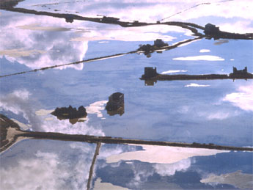

Statistika je pokazala, da danes največ soli proizvedejo Združene države Amerike (okrog 35 milijonov ton), vendar od te ogromne količine za prehrambeno industrijo porabijo le 5%. Ostalo porabijo za pridobivanje številnih kemijskih spojin (NaOH, HCl, PVC, Na2CO3…), ki nas spremljajo skoraj vsak dan:

2NaCl + 2H2O 🡪 H2 + Cl2 + 2NaOH

V Sloveniji ni rudnikov kamene soli, saj so bila celo v nekdanji Jugoslaviji le redka. Edino važnejše solišče je bilo pri Tuzli v Bosni, kjer so vanj spustili vodo in jo nato ponovno črpali. Vodo so izparevali in dobili varjeno sol, ki je bila manj higroskopna kot morska, verjetno zato, ker je vsebovala manj magnezijevega hidroksida, ki je higroskopen.

Morsko sol smo pri nas dobivali pri Piranu. Nekoč so bile soline v slovenski Istri povsod ob obali, danes pa so ohranjene le še pri Sečovljah in v Strunjanu.

Sečoveljske soline naj bi bile stare preko sedemsto let, leta 1989 pa so jih zavarovali kot krajinski park. Vzdolž položne morske obale so tam izkopani bazeni, v katere so včasih napeljali morsko vodo, da je počasi izhlapevala. Bolj gosto raztopino so nato vodili v naslednje bazene, dokler končno niso dobili soli, ki pa je bila še precej vlažna. Nagrebli so jo na kupe, da jo je osušil veter, v kolikor je vsaj delno niso prekuhali in tako dobili »varjeno sol«.

Soline pa niso pomembne le zaradi soli. So dom številnih živali, ki so danes edini prebivalci zapuščenih jadranskih solin.

Če klor uvajamo v raztopino natrijevega hidroksida, nastane natrijev klorid in natrijev klorat(I).

*Cl2(g) + 2NaOH(aq) NaCl(aq) + NaClO(aq) + H2O(l)*



*klor + natrijev hidroksid natrijev klorid + natrijev klorat(I) + voda*



ZAKLJUČEK

Sol so uporabljali že dolgo let nazaj v različne namene in vse do danes, najdemo soli tako rekoč vsepovsod v vsakdanjem življenju. Sol je skoraj nepogrešljiva pri pripravi hrane, a kot sem ugotovil, se je največ ne porabi tu, ampak v zelo industrijske namene, saj lahko is soli s kemijskimi reakcijami pridobivajo veliko drugih elementov in spojin, ki se uporabljajo v vsemogoče namene. Glede na to, da človek je ali bo izčrpal skoraj vsa naravna bogastva, ki mu jih naša zemlja ponuja, sem prav vesel, da imamo vsaj soli na pretek in jo ne bo zmanjkalo tako hitro. Menim, da sem zastavljeni cilj dobro predstavil, podal sem strokovno razlago, a hkrati upam, da nisem kje zašel predaleč.

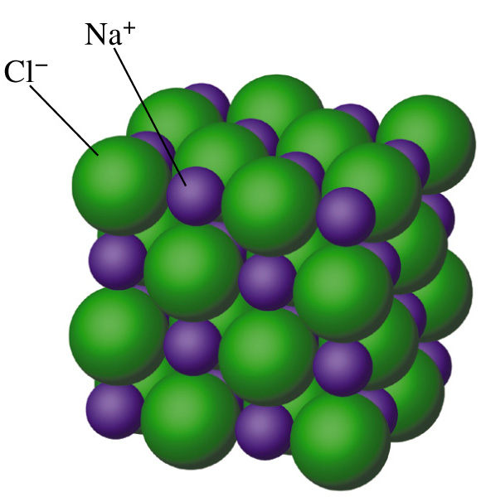

LITERATURA

Pfeifer, Marijan, *Soline in solinarji pred kamero,* Partizanska knjiga, Ljubljana, 1975.

Pretnar, Tatjana, *Anorganska kemija 2*, Državna založba Slovenije, Celje, 1966

Cankarjeva založba, *Leksikon*, Cankarjeva založba, Ljubljana, 1987

Lipej, Lovrenc, *Soline – povratek v raj,* članek iz revije Trenta, 1997

Hunt, Andrew, *Chemistry,* Longman GroupUK Limited, 1992

Internet